Pressemelding:
Piltingsrud gard er stolte over å kunne presentere:
Kirsten Bråten Berg og Arild Andersen på Piltingsrud gard 24. juni kl 1930.
Mer info og billetter: www.piltingsrudgard.no.
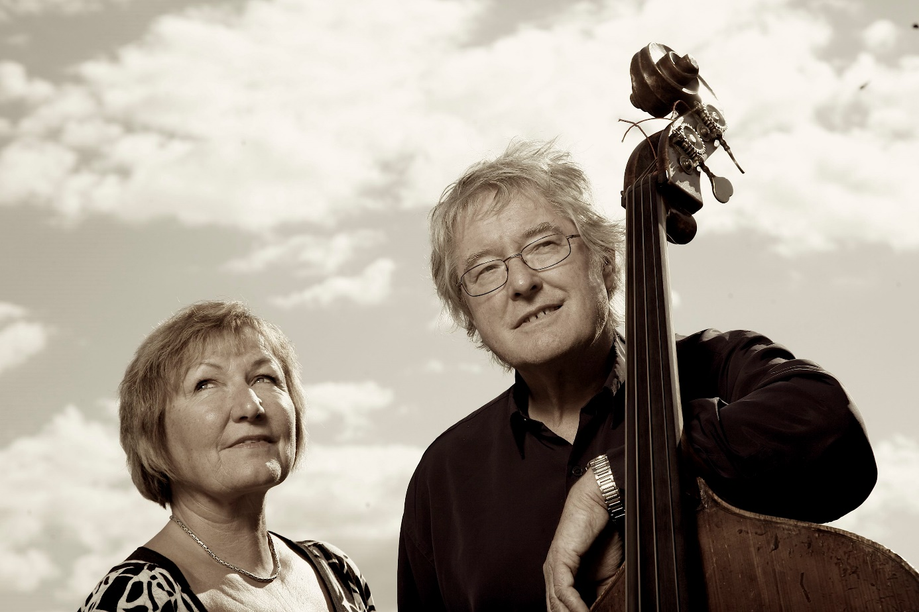
Kirsten Bråten Berg og Arild Andersen er en folkemusikeren og jazzbassisten som fant sammen og skapte historie.
Sagn og Arv er to mesterverk i norsk jazzlitteratur. Sagn var bestillingsverk til Vossajazz i 1990, mens oppfølgeren Arv var et bestillingsverk til festspillene i Bergen i 1993, i forbindelse med Edvard Griegs 150-årsjubileum. Sammen danner de en sjeldent god kombinasjon av norsk jazz og folkemusikk. Resultatet er en rekke sjelsettende musikalske øyeblikk som er blitt framført utallige ganger siden 1990.
Nå kommer de til Piltingsrud gard i Begnadalen – låven som har rommet Blixen, Hamsun og Ibsen, Juni Dahr, Thea Stabell, Gard Eidsvoll, Cato Skimten Storengen og Statsteatret, Staut og Ni Liv samt lokale krefter med både Erik Bye og Alf Prøysen. Vi velger kunstnere som har en motivasjon om å gjøre kunsten tilgjengelig for deg og meg.
Vi lager en ramme rundt konserten med tapasbuffet med mat fra Valdres (åpner kl 18) og åpen bar. Alle rettigheter. Se www.piltingsrudgard.no for mer info.

